MATEMATİK 3. DEĞERLENDİRME
1)
7 kg 13 g r =………gr
Noktalı yere hangi sayı yazılmalıdır?

A) 7013 B) 713 C) 7130

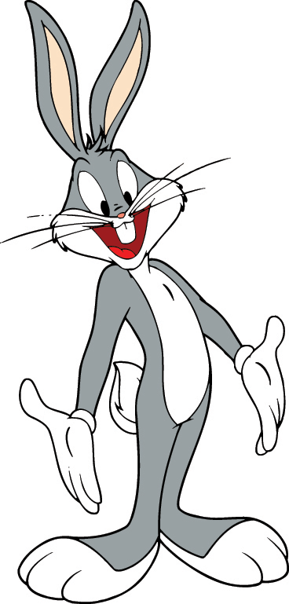
2)
En yakın onluğa 80 ve 150 olarak yuvarladığım sayı çifti hangileri olamaz?

A) 74 - 156 B) 75 - 146 C) 84 - 153

9K3
3)

Kartta yazan sayının “ dokuz yüz altmış üç” olması için “K” yerine hangi rakamın 9 katı kaçtır?
A) 6 B) 54 C) 56

4) Manavdan kilogramı 4TL olan muzdan 4kg, kilogramı 3 TL olan portakaldan 5 kg alan biri, kasaya 50 TL veriyor. Ne kadar para üstü almalıdır?
A) 16 B) 31 C) 19

5) Aşağıda verilen toplama işlemlerinden hangisi yanlış yapılmıştır?
356
+ 234
590

207
+ 483
680

561
+ 182
743

A) B) C)

6) “X+IV+III=?” işleminin sonucu kaçtır?

A) XVII B) XV C) VII

7) Bir apartmanda 48 daire var. Her dairede 12 lamba var. Buna göre apartmanda kaç lamba var?

A) 528 B) 576 C) 626

8) 42 - 36 - A - 24 - 18 - B - 6 Örüntüsü belli bir kurala göre dizilmiştir. Buna göre, A x B = ? işleminin sonucu kaçtır?

A) 160 B) 360 C) 720

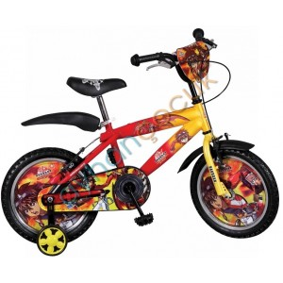
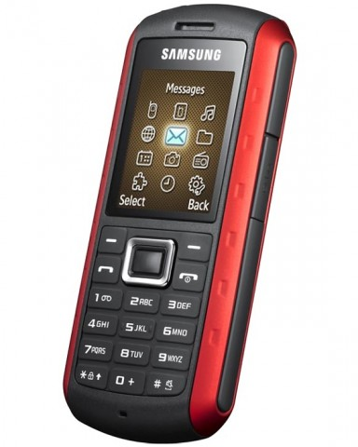
9)

…. TL
119 TL

Elif Nisa , kendisine cep telefonu oğluna bisiklet satın alıyor. Telefonun fiyatı bisikletten 78 TL fazladır.Buna göre satıcıya kaç lira para ödemelidir?

A.197 B.306 C.316

10) “7, 4, 0” sayıları ile oluşturulabilecek üç basamaklı en büyük çift sayı ile yine bu sayılarla oluşturulabilecek üç basamaklı en küçük tek sayının farkı kaçtır?

A) 740 B) 407 C)333

11)
173
139
156
416
124

Yukarıda verilen sayıların “yüz elli yedi” sayısından büyük olanların toplamı ile küçük olanların toplamı arasındaki fark kaçtır?
A) 170 B) 369 C) 204

12) “44 >…… > 42 ” ifadesinde boşluğa gelecek sayının 4 katı hangi doğal sayıdır?

A) 224 B) 172 C) 340

956
556
………
13)

Şemada belirtilen çıkarma işlemi yapıldığında boş kutucuğa hangi sayı yazılmalıdır?

A) 400 B) 691 C) 570

14) “127” sayısının yüzler basamağındaki sayıyı 3 arttırırsak oluşan yeni sayının 48 fazlası kaçtır?

A.475 B.465 C.474

2
x 3 6

1 6 2
+ …………

………….

15.

Yukarıdaki çarpma işleminin sonucu kaçtır?

A 243 B 972 973

